Proyecto Administración de Solicitudes
Documento de Evidencia
de Pruebas Técnicas
Primer Sprint – Aplicación Web

Administración y Programación de Sitios Web
Colegio Universitario de Cartago
Prof. Ing. Gabriel González Solano
Grupo: Fuerzas Especiales Ginyû
Sebastián Jiménez Arrieta
Aldo Burgos Argüello
Cristian Esteban Monge Raabe
Juan Pablo Hidalgo Muñoz
Dorian Blanco Calderón
Cartago, Costa Rica
2026
Tabla de contenido
Propósito y alcance de las pruebas técnicas 3
Módulo de usuarios 4
USR1 – Pantalla de login 4
USR2 – Pantalla de bienvenida 6
USR3 – Plantilla global del sitio 8
USR4 – Administración de usuarios 9
Módulo de solicitudes 13
SOL1 – Administración de solicitudes 13
SOL2 – Administración de desgloses 17
SOL3 – Administración de representantes 20
SOL4 – Administración de estados 23
SOL5 – Proceso automático de vencimiento 25
SOL6 – Notificación por correo de cambios de estado 26
SOL7 – Reporte de montos a facturar por mes 28
Módulo de tareas 30
TAR1 – Administración de tareas 30
TAR2 – Reporte de tareas por usuario y mes 32
TAR3 – Reporte de tareas por solicitud y mes 34
Resultado general de las pruebas técnicas 36

Propósito y alcance de las pruebas técnicas
Este documento reúne la evidencia de las pruebas técnicas ejecutadas sobre la aplicación web desarrollada durante el primer sprint del Proyecto Administración de Solicitudes, del curso Administración y Programación de Sitios Web del Colegio Universitario de Cartago. Su propósito es demostrar, criterio por criterio, que cada pantalla y proceso implementado cumple con lo definido en las historias de usuario, mediante capturas de pantalla de la ejecución exitosa de cada prueba.
El proyecto automatiza la gestión de solicitudes de la empresa Pública S.A., que actualmente se administra mediante archivos Excel, lo que dificulta el seguimiento, el control de estados y la colaboración entre departamentos. El alcance de estas pruebas comprende las 14 historias de usuario del primer alcance, agrupadas en tres módulos del sistema (usuarios, solicitudes y tareas), con un total de 108 criterios de aceptación probados. Tal como lo establece la documentación del proyecto, cada criterio de aceptación genera una prueba independiente y se documenta con su propia evidencia, de modo que la relación entre cada requisito y la prueba que confirma su implementación pueda verificarse de forma directa.
Cada historia de usuario tiene su propia sección, organizada en dos partes. Primero se presenta la historia de usuario original con sus criterios de aceptación, tal como aparecen en el documento del proyecto. Después se incluye la tabla de evidencia, con las columnas # HU, criterio de aceptación y evidencia: cada fila corresponde a una prueba, y el espacio de la derecha contiene el pantallazo de la ejecución exitosa. La tabla de contenido permite llegar directamente a cada módulo y a cada historia de usuario.
Módulo | Historias de usuario | Criterios probados
Módulo de usuarios | USR1 a USR4 (4) | 31
Módulo de solicitudes | SOL1 a SOL7 (7) | 59
Módulo de tareas | TAR1 a TAR3 (3) | 18
Total | 14 | 108

Módulo de usuarios

USR1 – Pantalla de login
Pantalla: Login
Historia de usuario original
ID | Historia de usuario | Criterios de aceptación
USR1 | Yo como usuario del sistema quiero una pantalla de login para ingresar al sistema | - Se requiere que el sistema tenga una pantalla de ingreso a este, para poder autenticar el usuario que ingresa.  - Esta pantalla debe solicitar usuario y contraseña.  - Debe poseer un botón “Aceptar”, que tendrá el siguiente comportamiento:  - Si no se indican el usuario y contraseña o se indican incorrectos, debe mostrar el mensaje “Usuario y/o contraseña incorrectos.”.  - Si las credenciales son correctas, entonces debe ingresar al sistema a la página de bienvenida (HU USR2). Esto además debe iniciar la sesión del usuario y habilitar el ingreso al resto de opciones del sistema.  - Si se presentan 3 login fallidos el usuario debe bloquearse permanentemente.  - Debe incluir un logo alusivo a la empresa (pueden proponer un diseño).  - Si se trata de ingresar a una pantalla sin haber iniciado sesión, se debe redireccionar a esta pantalla e indicar el mensaje: “Por favor inicie sesión para utilizar el sistema”.
Evidencia de pruebas técnicas
# HU | Criterio de aceptación | Evidencia
USR1 | La pantalla de ingreso al sistema autentica al usuario que ingresa.
USR1 | La pantalla solicita usuario y contraseña.
USR1 | La pantalla posee un botón “Aceptar”.
USR1 | Si no se indican el usuario y la contraseña, se muestra el mensaje “Usuario y/o contraseña incorrectos.”.
USR1 | Si se indican credenciales incorrectas, se muestra el mensaje “Usuario y/o contraseña incorrectos.”.
USR1 | Si las credenciales son correctas, se ingresa al sistema a la página de bienvenida (HU USR2).
USR1 | Con credenciales correctas se inicia la sesión del usuario y se habilita el ingreso al resto de opciones del sistema.
USR1 | Si se presentan 3 login fallidos, el usuario se bloquea permanentemente.
USR1 | La pantalla incluye un logo alusivo a la empresa.
USR1 | Al intentar ingresar a una pantalla sin haber iniciado sesión, se redirecciona al login y se indica el mensaje “Por favor inicie sesión para utilizar el sistema”.

USR2 – Pantalla de bienvenida
Pantalla: Bienvenida
Historia de usuario original
ID | Historia de usuario | Criterios de aceptación
USR2 | Yo como usuario del sistema quiero una pantalla para dar la bienvenida al usuario | - Debe crearse una página de bienvenida que se muestre al usuario posterior al proceso exitoso de login. Esta página debe poseer los siguientes elementos:  - Indicar “Bienvenido, <NOMBRE COMPLETO DEL USUARIO>”.  - Debe incluir el logo de la empresa.  - Debe utilizar la plantilla del sitio indicada en la HU USR3.
Evidencia de pruebas técnicas
# HU | Criterio de aceptación | Evidencia
USR2 | La página de bienvenida se muestra al usuario posterior al proceso exitoso de login.
USR2 | La página indica “Bienvenido, <NOMBRE COMPLETO DEL USUARIO>”.
USR2 | La página incluye el logo de la empresa.
USR2 | La página utiliza la plantilla del sitio indicada en la HU USR3.

USR3 – Plantilla global del sitio
Pantalla: Plantilla global (layout)
Historia de usuario original
ID | Historia de usuario | Criterios de aceptación
USR3 | Yo como usuario del sistema quiero definir una plantilla para definir el comportamiento y visualización global del sitio | - Debe definir una plantilla global del sitio que será utilizada en todas las páginas. Debe ser similar a la plantilla de referencia (SB Admin) que se muestra en el documento del proyecto:  - Debe poseer en la parte superior a la derecha el nombre del usuario, junto con el avatar.  - A la izquierda debe poseer el nombre del sistema (el equipo de trabajo lo define) y un icono representativo.  - A la izquierda debe poseer las opciones de menú del sistema.
Evidencia de pruebas técnicas
# HU | Criterio de aceptación | Evidencia
USR3 | La plantilla global del sitio se utiliza en todas las páginas y es similar a la plantilla de referencia. | 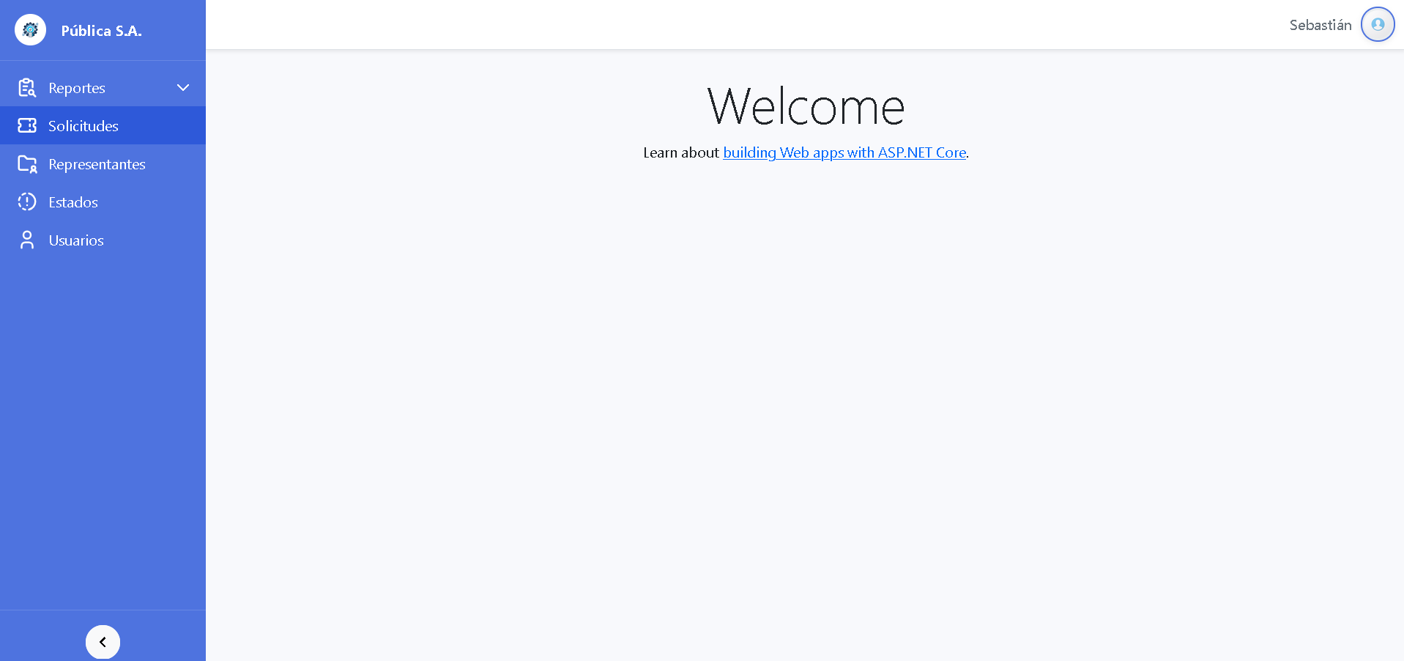
USR3 | En la parte superior a la derecha se muestra el nombre del usuario junto con el avatar. | 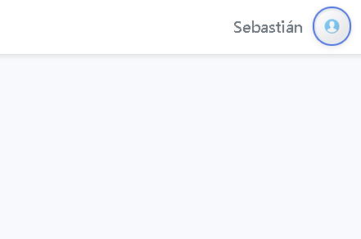
USR3 | A la izquierda se muestra el nombre del sistema y un icono representativo. | 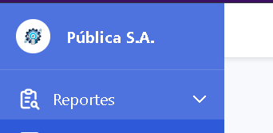
USR3 | A la izquierda se muestran las opciones de menú del sistema. | 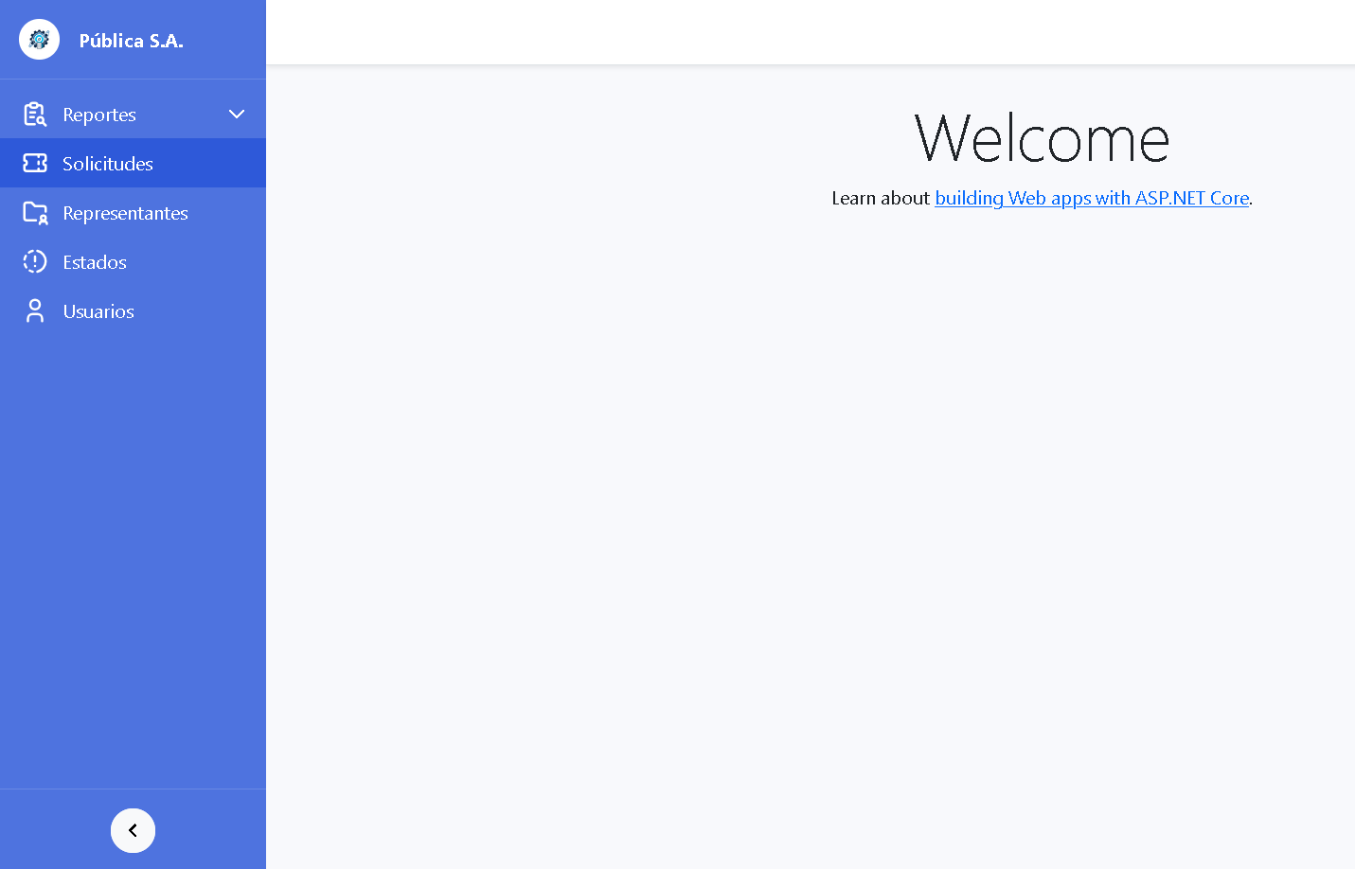

USR4 – Administración de usuarios
Pantalla: Mantenimiento de usuarios
Historia de usuario original
ID | Historia de usuario | Criterios de aceptación
USR4 | Yo como usuario del sistema quiero una pantalla para el registro de usuario | - Se debe crear una pantalla que permita administrar los usuarios del sistema.  - Para los usuarios se solicitarán los siguientes datos:  - Nombre de usuario.  - Nombre completo.  - Correo.  - Contraseña (debe guardarse encriptada AES GCM 256).  - Estado (Activo/Inactivo/Bloqueado).  - Todos los datos son requeridos.  - La pantalla debe permitir listar, crear, actualizar y eliminar, siguiendo el flujo indicado en la sección flujo de pantallas.  - Solo se puede eliminar un registro si no ha sido asignado. De haber sido asignado se debe indicar: “No se puede eliminar un registro con datos relacionados.”  - Debe poseer una funcionalidad para activar o inactivar o bloquear el usuario directamente desde el listado de usuarios.  - Se debe respetar lo indicado en el manejo de bitácoras. El dato de la contraseña no debe mostrarse en la bitácora.
Evidencia de pruebas técnicas
# HU | Criterio de aceptación | Evidencia
USR4 | Listar los usuarios del sistema en la pantalla principal del mantenimiento.
USR4 | Crear un usuario: el botón “Nuevo” abre el formulario; al guardar regresa al listado, muestra un mensaje de éxito y el nuevo elemento aparece en el listado.
USR4 | Actualizar un usuario: el botón de editar de la fila abre el formulario con los datos precargados, que se pueden modificar y salvar, con opción de regresar al listado.
USR4 | Eliminar un usuario: el botón de eliminar muestra el diálogo “¿Realmente desea eliminar el elemento seleccionado?” con las opciones Sí y No, y con Sí se elimina el elemento.
USR4 | El listado se muestra paginado con un máximo de 10 elementos por página.
USR4 | Los datos solicitados para un usuario son: nombre de usuario, nombre completo, correo, contraseña y estado.
USR4 | Todos los datos son requeridos.
USR4 | La contraseña se guarda encriptada con AES GCM 256.
USR4 | El estado del usuario admite los valores Activo, Inactivo y Bloqueado.
USR4 | Solo se puede eliminar un registro que no ha sido asignado; si tiene datos relacionados se muestra el mensaje “No se puede eliminar un registro con datos relacionados.”
USR4 | Desde el listado de usuarios se puede activar, inactivar o bloquear el usuario directamente.
USR4 | Las acciones del mantenimiento se registran en bitácora según la sección Manejo de bitácoras (fecha, usuario y descripción de la acción con el detalle en formato JSON).
USR4 | El dato de la contraseña no se muestra en la bitácora.

Módulo de solicitudes

SOL1 – Administración de solicitudes
Pantalla: Mantenimiento de solicitudes
Historia de usuario original
ID | Historia de usuario | Criterios de aceptación
SOL1 | Yo como usuario del sistema quiero una página para la administración de solicitudes | - Se debe crear una pantalla que permita administrar las solicitudes. Una solicitud es la indicación de un trabajo que se desea que realice algún proveedor de la empresa.  - Se solicitarán los siguientes datos:  - Consecutivo de oficio de la solicitud (requerido).  - Documento de respuesta.  - Documento de inicio.  - Título de la solicitud (requerido).  - Descripción.  - Representante (lista de selección).  - Observaciones.  - Estado de la solicitud (lista de selección).  - Fecha de ingreso (requerido).  - Fecha de respuesta.  - Fecha de inicio.  - Las solicitudes se crean por defecto en estado “Nueva”.  - En el listado de solicitudes, las solicitudes vencidas deben marcarse en un tono rojo. Las nuevas en verde y las que vencen el día actual en amarillo (vencen a los 5 días hábiles).  - La pantalla debe permitir listar, crear, actualizar y eliminar, siguiendo el flujo indicado en la sección flujo de pantallas.  - El listado de solicitudes debe ser paginado y mostrar un máximo de 5 solicitudes por página.  - Solo se puede eliminar un registro si no ha sido asignado. De haber sido asignado se debe indicar: “No se puede eliminar un registro con datos relacionados.”  - Se debe respetar lo indicado en el manejo de bitácoras.
Evidencia de pruebas técnicas
# HU | Criterio de aceptación | Evidencia
SOL1 | Listar las solicitudes en la pantalla principal del mantenimiento.
SOL1 | Crear una solicitud: el botón “Nuevo” abre el formulario; al guardar regresa al listado, muestra un mensaje de éxito y el nuevo elemento aparece en el listado.
SOL1 | Actualizar una solicitud: el botón de editar de la fila abre el formulario con los datos precargados, que se pueden modificar y salvar, con opción de regresar al listado.
SOL1 | Eliminar una solicitud: el botón de eliminar muestra el diálogo “¿Realmente desea eliminar el elemento seleccionado?” con las opciones Sí y No, y con Sí se elimina el elemento.
SOL1 | Los datos solicitados son: consecutivo de oficio, documento de respuesta, documento de inicio, título, descripción, representante, observaciones, estado, fecha de ingreso, fecha de respuesta y fecha de inicio.
SOL1 | El consecutivo de oficio de la solicitud es requerido.
SOL1 | El título de la solicitud es requerido.
SOL1 | La fecha de ingreso es requerida.
SOL1 | El representante se selecciona desde una lista de selección.
SOL1 | El estado de la solicitud se selecciona desde una lista de selección.
SOL1 | Las solicitudes se crean por defecto en estado “Nueva”.
SOL1 | En el listado, las solicitudes vencidas se marcan en un tono rojo.
SOL1 | En el listado, las solicitudes nuevas se marcan en verde.
SOL1 | En el listado, las solicitudes que vencen el día actual se marcan en amarillo (vencen a los 5 días hábiles).
SOL1 | El listado se muestra paginado con un máximo de 5 solicitudes por página.
SOL1 | Solo se puede eliminar un registro que no ha sido asignado; si tiene datos relacionados se muestra el mensaje “No se puede eliminar un registro con datos relacionados.”
SOL1 | Las acciones del mantenimiento se registran en bitácora según la sección Manejo de bitácoras (fecha, usuario y descripción de la acción con el detalle en formato JSON).

SOL2 – Administración de desgloses
Pantalla: Desglose de una solicitud
Historia de usuario original
ID | Historia de usuario | Criterios de aceptación
SOL2 | Yo como usuario del sistema quiero una página para la administración de desgloses de una solicitud | - Dentro de las opciones de cada solicitud debe existir la posibilidad de administrar el desglose de estas. El desglose será el trabajo que se realizará mes a mes en cada solicitud, así como su respectivo costo.  - Se debe crear una pantalla que permita administrar los desgloses de solicitudes. A esta opción se ingresa seleccionando el link “Desglose” en el listado de solicitudes.  - Se solicitarán los siguientes datos:  - Mes.  - Año.  - Horas.  - Monto.  - IVA (13% del monto).  - Total (monto + IVA).  - Observaciones.  - Porcentaje de cobro.  - El porcentaje de cobro permite indicar un valor que se cobrará de la solicitud en un determinado mes.  - La pantalla debe permitir listar, crear, actualizar y eliminar, siguiendo el flujo indicado en la sección flujo de pantallas.  - Solo se puede eliminar un registro si no ha sido asignado. De haber sido asignado se debe indicar: “No se puede eliminar un registro con datos relacionados.”  - Se debe respetar lo indicado en el manejo de bitácoras.
Evidencia de pruebas técnicas
# HU | Criterio de aceptación | Evidencia
SOL2 | Cada solicitud permite administrar su desglose: el trabajo que se realizará mes a mes y su respectivo costo.
SOL2 | Se ingresa a la pantalla de desgloses seleccionando el link “Desglose” en el listado de solicitudes.
SOL2 | Listar los desgloses de la solicitud en la pantalla principal del mantenimiento.
SOL2 | Crear un desglose: el botón “Nuevo” abre el formulario; al guardar regresa al listado, muestra un mensaje de éxito y el nuevo elemento aparece en el listado.
SOL2 | Actualizar un desglose: el botón de editar de la fila abre el formulario con los datos precargados, que se pueden modificar y salvar, con opción de regresar al listado.
SOL2 | Eliminar un desglose: el botón de eliminar muestra el diálogo “¿Realmente desea eliminar el elemento seleccionado?” con las opciones Sí y No, y con Sí se elimina el elemento.
SOL2 | El listado se muestra paginado con un máximo de 10 elementos por página.
SOL2 | Los datos solicitados son: mes, año, horas, monto, IVA, total, observaciones y porcentaje de cobro.
SOL2 | El IVA corresponde al 13% del monto.
SOL2 | El total corresponde al monto más el IVA.
SOL2 | El porcentaje de cobro permite indicar un valor que se cobrará de la solicitud en un determinado mes.
SOL2 | Solo se puede eliminar un registro que no ha sido asignado; si tiene datos relacionados se muestra el mensaje “No se puede eliminar un registro con datos relacionados.”
SOL2 | Las acciones del mantenimiento se registran en bitácora según la sección Manejo de bitácoras (fecha, usuario y descripción de la acción con el detalle en formato JSON).

SOL3 – Administración de representantes
Pantalla: Mantenimiento de representantes
Historia de usuario original
ID | Historia de usuario | Criterios de aceptación
SOL3 | Yo como usuario del sistema quiero una página para la administración de representantes de solicitudes | - Se debe crear una pantalla que permita administrar los representantes. Los representantes son las personas a las que se puede contactar en caso de dudas sobre la solicitud.  - Se solicitarán los siguientes datos:  - Nombre.  - Email.  - La pantalla debe permitir listar, crear, actualizar y eliminar, siguiendo el flujo indicado en la sección flujo de pantallas.  - El listado de representantes debe ser paginado y mostrar un máximo de 10 representantes por página.  - Solo se puede eliminar un registro si no ha sido asignado. De haber sido asignado se debe indicar: “No se puede eliminar un registro con datos relacionados.”  - Se debe respetar lo indicado en el manejo de bitácoras.
Evidencia de pruebas técnicas
# HU | Criterio de aceptación | Evidencia
SOL3 | Listar los representantes de solicitudes en la pantalla principal del mantenimiento. | 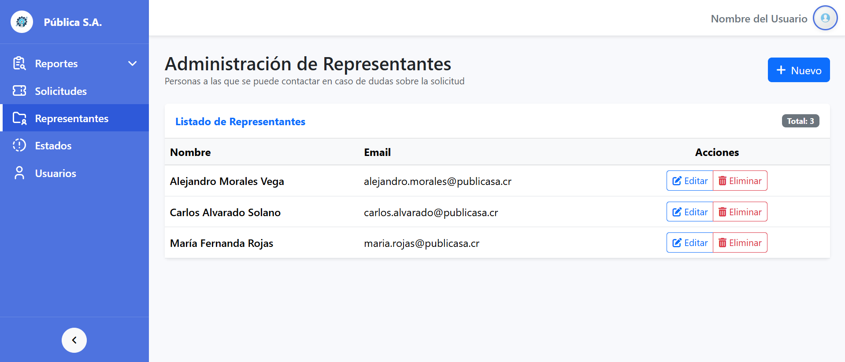
SOL3 | Crear un representante: el botón “Nuevo” abre el formulario; al guardar regresa al listado, muestra un mensaje de éxito y el nuevo elemento aparece en el listado. | 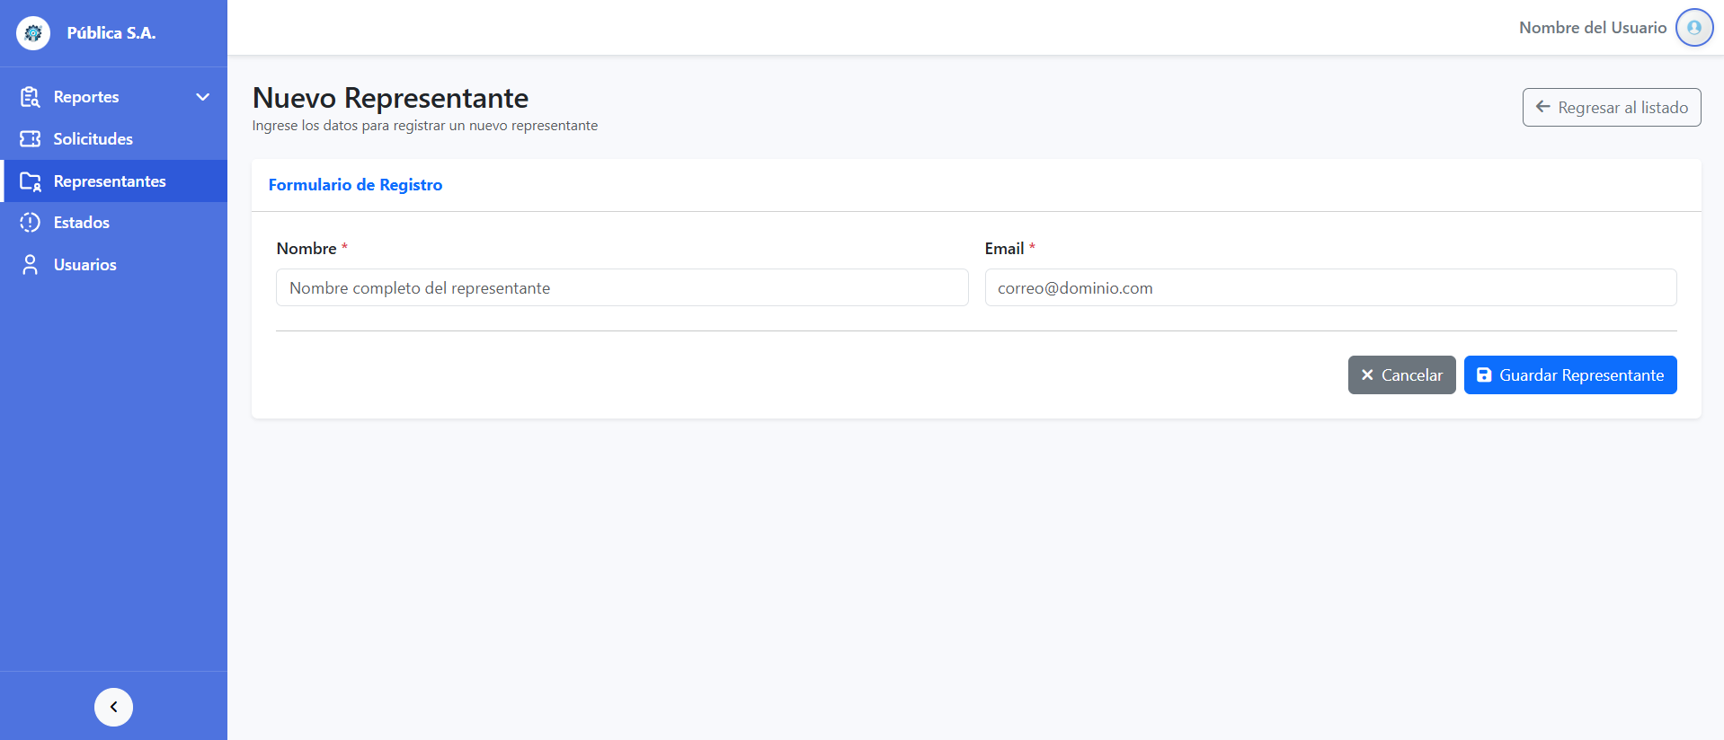  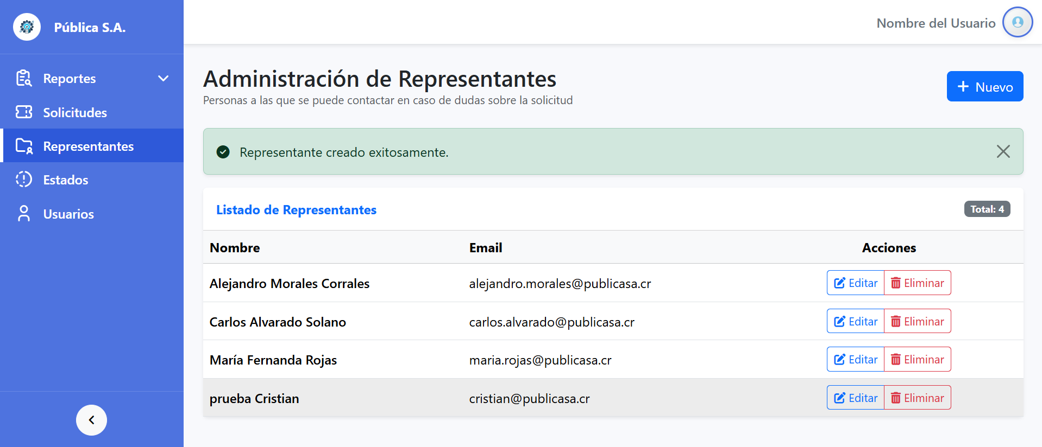
SOL3 | Actualizar un representante: el botón de editar de la fila abre el formulario con los datos precargados, que se pueden modificar y salvar, con opción de regresar al listado. | 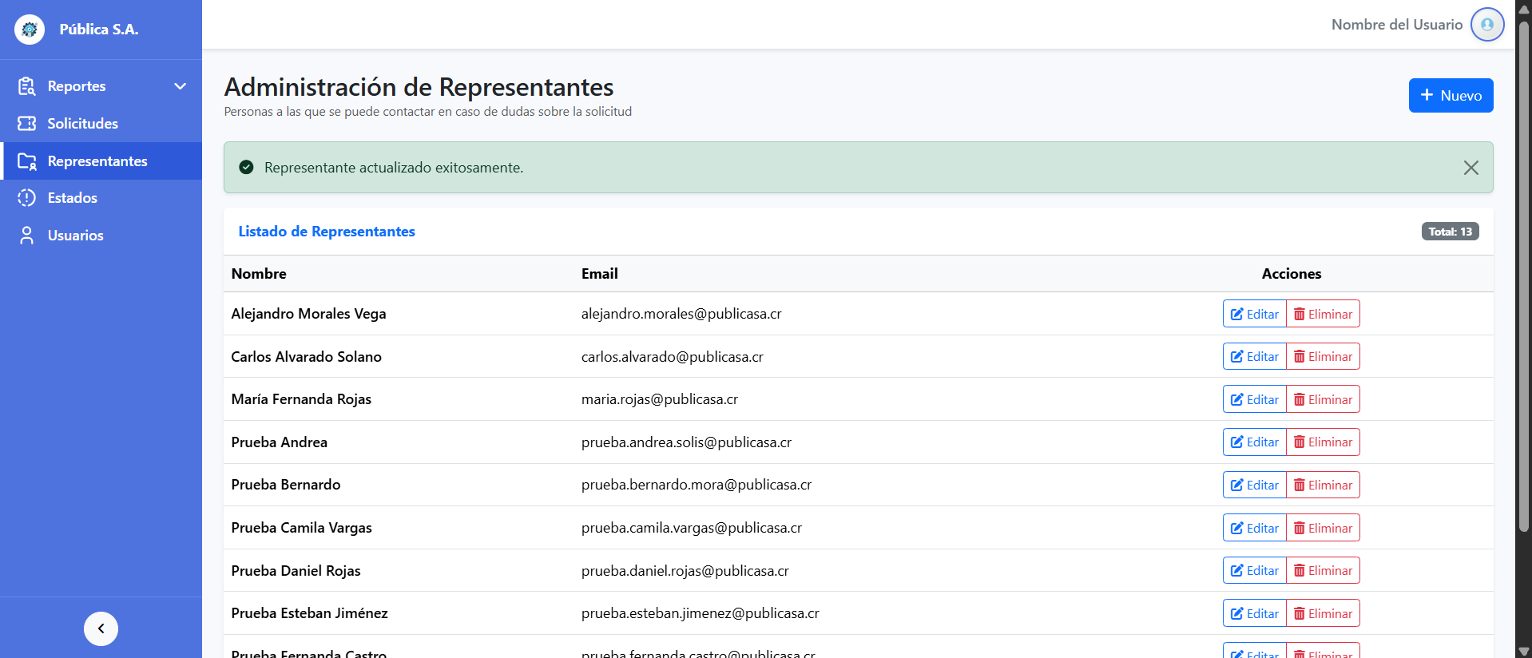
SOL3 | Eliminar un representante: el botón de eliminar muestra el diálogo “¿Realmente desea eliminar el elemento seleccionado?” con las opciones Sí y No, y con Sí se elimina el elemento. | 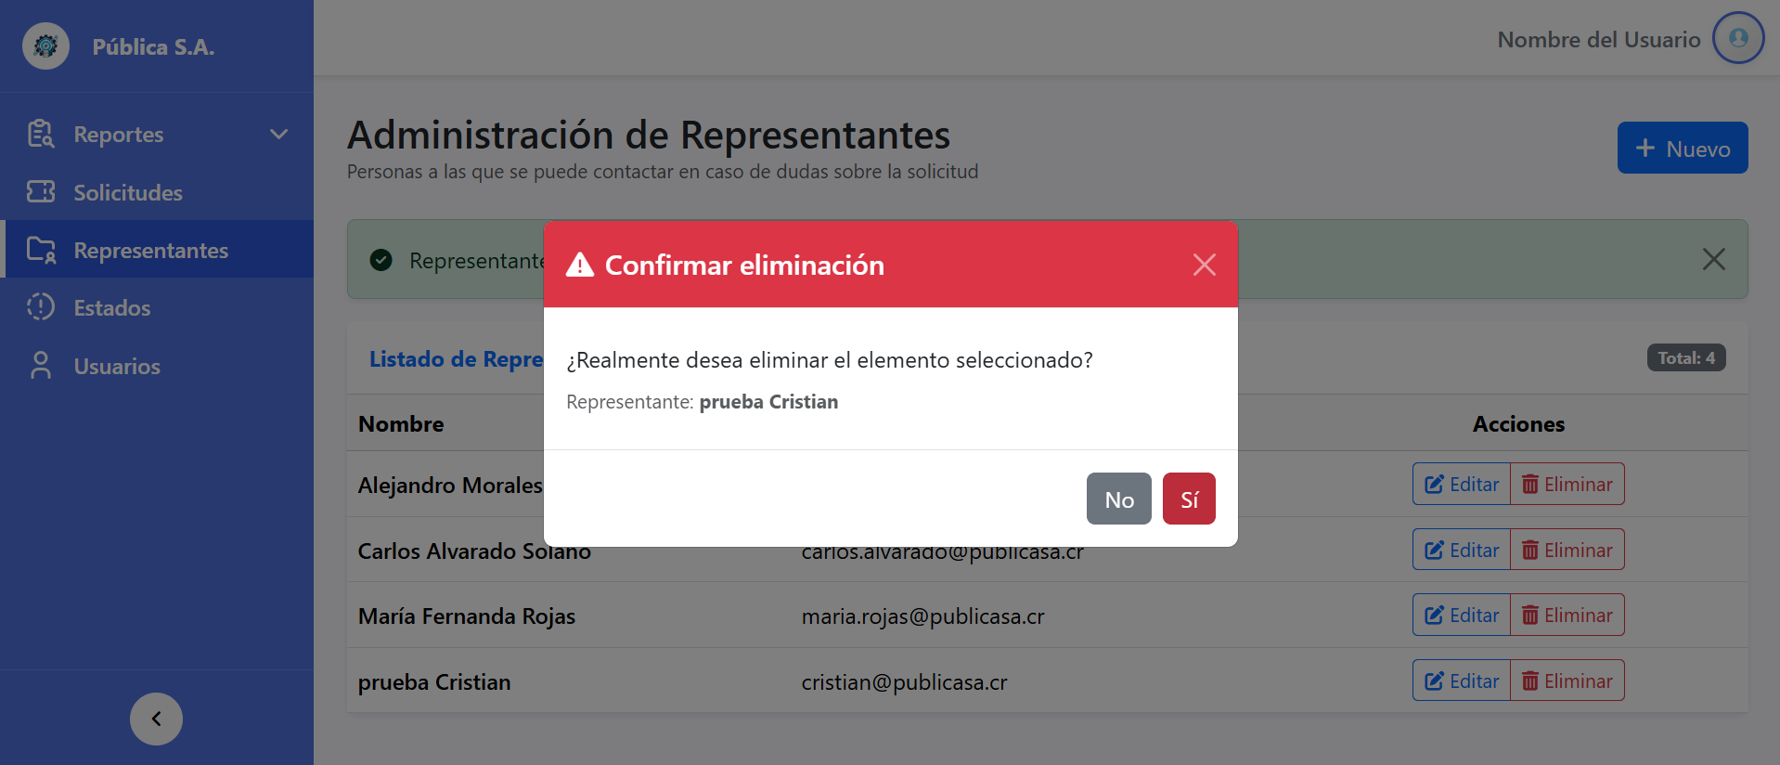  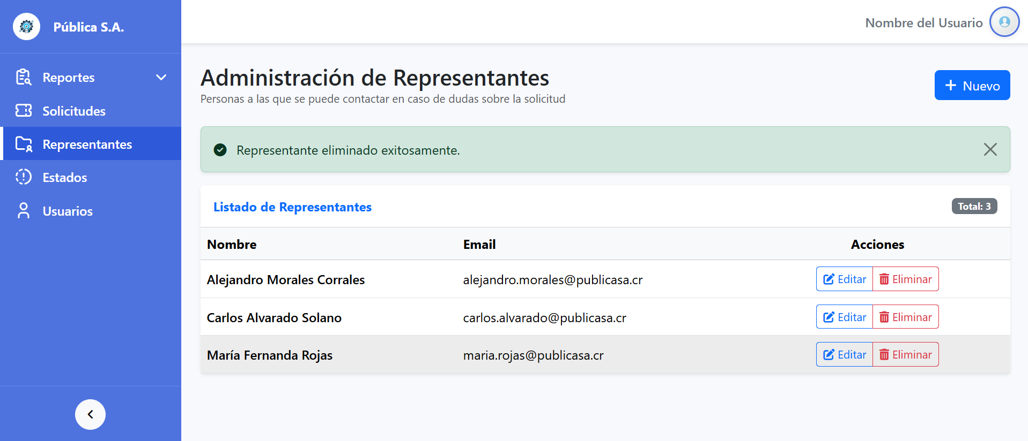
SOL3 | Los datos solicitados para un representante son: nombre y email.
SOL3 | El listado se muestra paginado con un máximo de 10 representantes por página. | 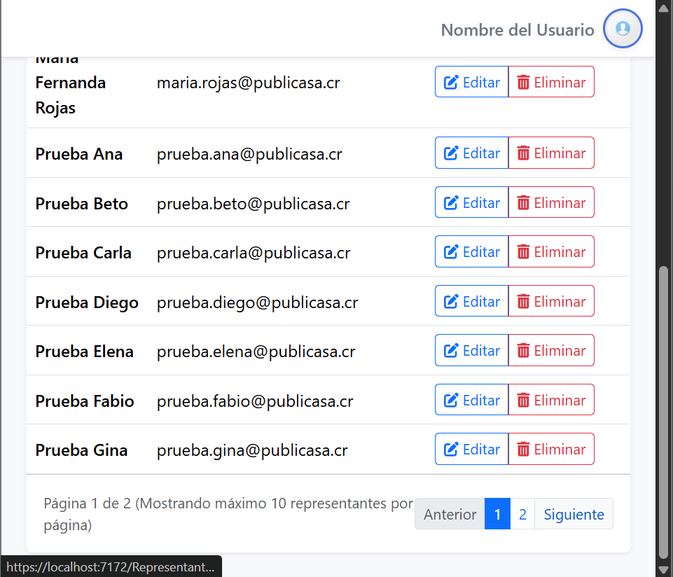
SOL3 | Solo se puede eliminar un registro que no ha sido asignado; si tiene datos relacionados se muestra el mensaje “No se puede eliminar un registro con datos relacionados.” | 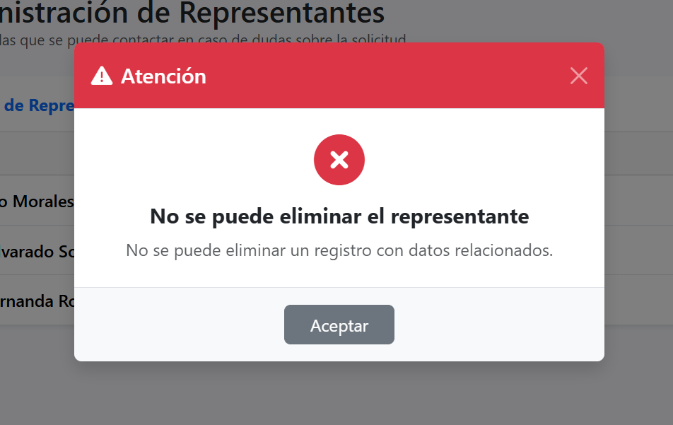
SOL3 | Las acciones del mantenimiento se registran en bitácora según la sección Manejo de bitácoras (fecha, usuario y descripción de la acción con el detalle en formato JSON).

SOL4 – Administración de estados
Pantalla: Mantenimiento de estados de solicitudes
Historia de usuario original
ID | Historia de usuario | Criterios de aceptación
SOL4 | Yo como usuario del sistema quiero una página para la administración de estados de solicitudes | - Se debe crear una pantalla que permita administrar los estados de las solicitudes.  - Se solicitarán los siguientes datos:  - Identificador.  - Nombre.  - La pantalla debe permitir listar, crear, actualizar y eliminar, siguiendo el flujo indicado en la sección flujo de pantallas.  - Solo se puede eliminar un registro si no ha sido asignado. De haber sido asignado se debe indicar: “No se puede eliminar un registro con datos relacionados.”  - Se debe respetar lo indicado en el manejo de bitácoras.  - Los estados por defecto de las solicitudes son:  - Nueva.  - Respondida.  - Iniciada.  - Finalizada.  - Vencida.
Evidencia de pruebas técnicas
# HU | Criterio de aceptación | Evidencia
SOL4 | Listar los estados de las solicitudes en la pantalla principal del mantenimiento.
SOL4 | Crear un estado: el botón “Nuevo” abre el formulario; al guardar regresa al listado, muestra un mensaje de éxito y el nuevo elemento aparece en el listado.
SOL4 | Actualizar un estado: el botón de editar de la fila abre el formulario con los datos precargados, que se pueden modificar y salvar, con opción de regresar al listado.
SOL4 | Eliminar un estado: el botón de eliminar muestra el diálogo “¿Realmente desea eliminar el elemento seleccionado?” con las opciones Sí y No, y con Sí se elimina el elemento.
SOL4 | El listado se muestra paginado con un máximo de 10 elementos por página.
SOL4 | Los datos solicitados para un estado son: identificador y nombre.
SOL4 | Solo se puede eliminar un registro que no ha sido asignado; si tiene datos relacionados se muestra el mensaje “No se puede eliminar un registro con datos relacionados.”
SOL4 | Las acciones del mantenimiento se registran en bitácora según la sección Manejo de bitácoras (fecha, usuario y descripción de la acción con el detalle en formato JSON).
SOL4 | Los estados por defecto de las solicitudes son: Nueva, Respondida, Iniciada, Finalizada y Vencida.

SOL5 – Proceso automático de vencimiento
Proceso automático: solicitudes vencidas
Historia de usuario original
ID | Historia de usuario | Criterios de aceptación
SOL5 | Yo como usuario del sistema quiero un proceso automático para que las solicitudes se marquen como vencidas | - Como se puede ver en la HU SOL1, las solicitudes tienen fecha de ingreso y de respuesta.  - Debe crearse un proceso, que verifique, si la solicitud aún no tiene fecha de respuesta y ya han pasado 5 días de su fecha de ingreso.  - En caso de que suceda, se debe cambiar el estado de la solicitud como vencida.
Evidencia de pruebas técnicas
# HU | Criterio de aceptación | Evidencia
SOL5 | Las solicitudes tienen fecha de ingreso y de respuesta (HU SOL1). | 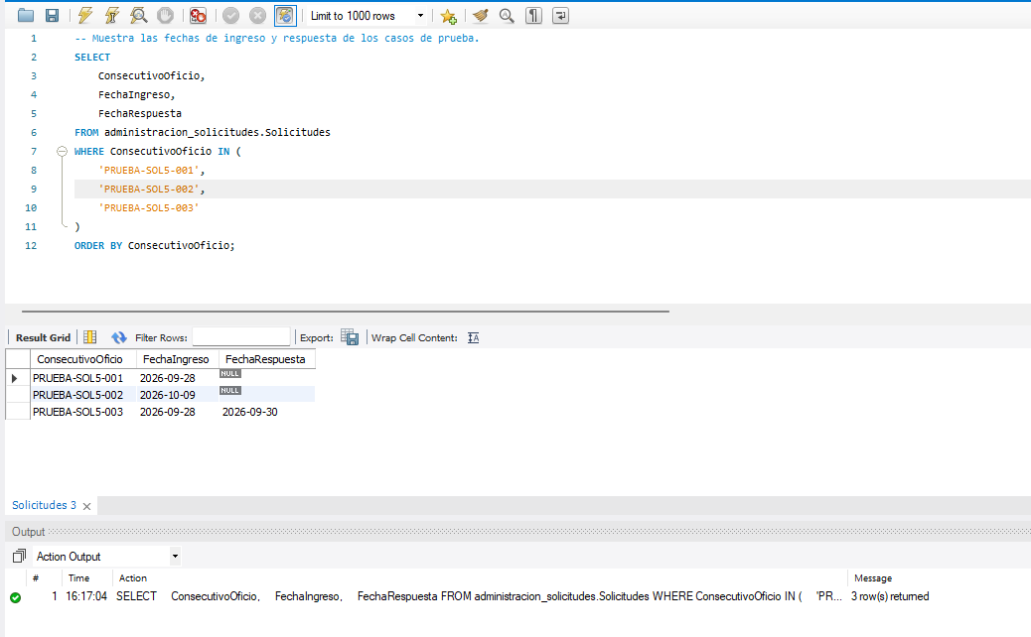  Se verifica que las tres solicitudes tienen fecha de ingreso. La solicitud PRUEBA-SOL5-003 tiene fecha de respuesta; las otras dos mantienen NULL porque no han sido respondidas.
SOL5 | El proceso verifica si la solicitud aún no tiene fecha de respuesta y ya han pasado 5 días de su fecha de ingreso. | 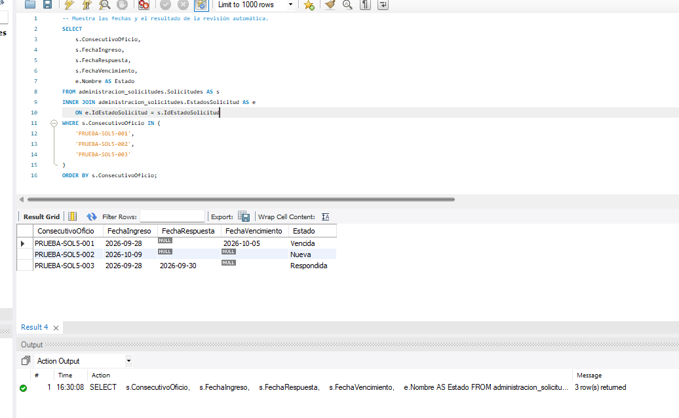  Prueba ejecutada el 11/10/2026. El proceso marca como vencida la solicitud sin respuesta cuyo plazo de cinco días hábiles terminó el 05/10/2026. Conserva sin cambios la solicitud dentro del plazo y la solicitud respondida.
SOL5 | Si se cumple la condición, el proceso cambia el estado de la solicitud a “Vencida”. | 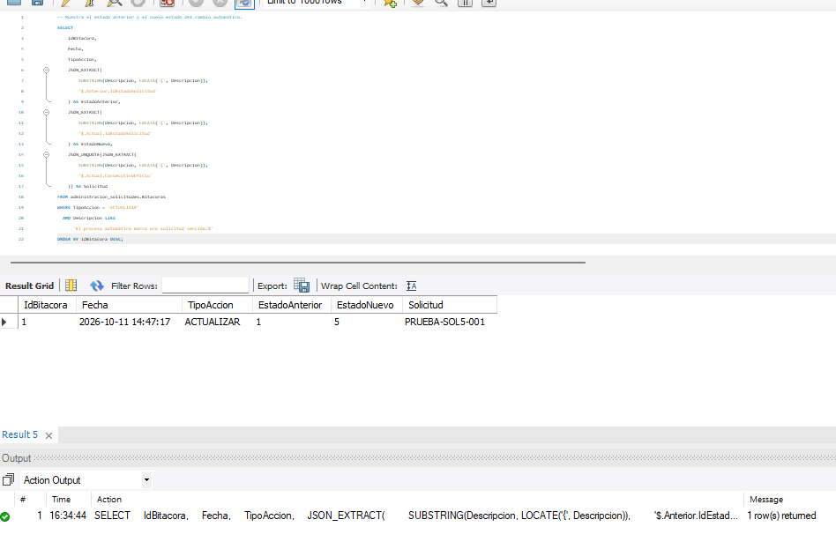  La bitácora registra que el proceso automático cambió la solicitud PRUEBA-SOL5-001 del estado Nueva (1) al estado Vencida (5), al encontrarse sin respuesta y fuera del plazo establecido.

SOL6 – Notificación por correo de cambios de estado
Proceso automático: notificación por correo
Historia de usuario original
ID | Historia de usuario | Criterios de aceptación
SOL6 | Yo como usuario del sistema quiero un proceso automático para que notifique por correo los cambios de estados de las solicitudes | - Se requiere que cada vez que una solicitud cambie de estado se envíe un correo a su representante que indique que el estado ha sido cambiado y que además indique, cual usuario cambió su estado. Debe contener cual era el estado anterior y el nuevo estado.
Evidencia de pruebas técnicas
# HU | Criterio de aceptación | Evidencia
SOL6 | Cada vez que una solicitud cambia de estado se envía un correo a su representante.
SOL6 | El correo indica que el estado de la solicitud ha sido cambiado.
SOL6 | El correo indica cuál usuario cambió el estado.
SOL6 | El correo contiene el estado anterior de la solicitud.
SOL6 | El correo contiene el nuevo estado de la solicitud.

SOL7 – Reporte de montos a facturar por mes
Pantalla: Reporte de facturación mensual
Historia de usuario original
ID | Historia de usuario | Criterios de aceptación
SOL7 | Yo como usuario del sistema quiero un reporte para ver los montos que se facturarán por mes entre todas las solicitudes | - Se debe crear una pantalla que muestre el monto total que se facturará por mes entre todas las solicitudes.  - Se debe solicitar el mes y el año como parámetros para generar este reporte.  - Los datos por mostrar en el reporte son para cada solicitud:  - Consecutivo del oficio de la solicitud.  - Título de la solicitud.  - Mes  - Año  - Monto.  - IVA  - Total, por solicitud.  - Finalmente se debe mostrar la suma de monto, IVA y Total de todas las solicitudes.
Evidencia de pruebas técnicas
# HU | Criterio de aceptación | Evidencia
SOL7 | La pantalla muestra el monto total que se facturará por mes entre todas las solicitudes. | 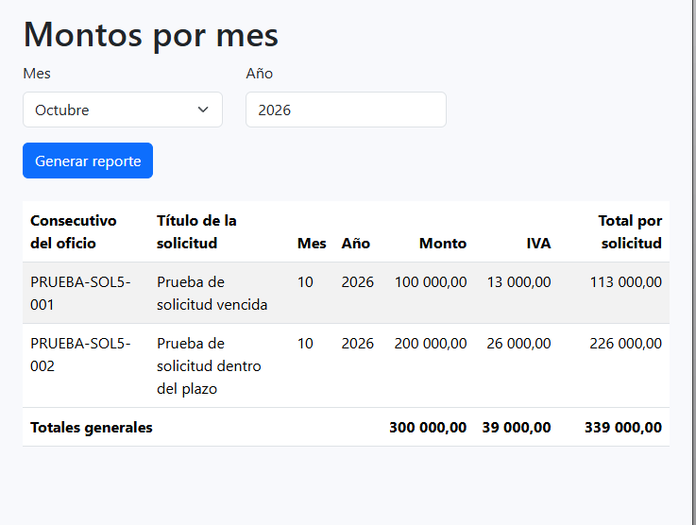  Al generar el reporte de octubre de 2026, la pantalla muestra los importes de las dos solicitudes del período y un total general de 339 000,00. Prueba realizada con sesión simulada desde el depurador.
SOL7 | Se solicitan el mes y el año como parámetros para generar el reporte. | La pantalla solicita el mes y el año como parámetros para generar el reporte. En la prueba se seleccionó octubre de 2026.
SOL7 | Para cada solicitud se muestran: consecutivo del oficio, título, mes, año, monto, IVA y total por solicitud. | El reporte muestra, para cada solicitud de octubre de 2026, el consecutivo del oficio, título, mes, año, monto, IVA y total por solicitud.
SOL7 | Al final se muestra la suma de monto, IVA y total de todas las solicitudes. | Al final del reporte de octubre de 2026 se muestran las sumas de todas las solicitudes del período: monto de 300 000,00, IVA de 39 000,00 y total de 339 000,00.

Módulo de tareas

TAR1 – Administración de tareas
Pantalla: Tareas de una solicitud
Historia de usuario original
ID | Historia de usuario | Criterios de aceptación
TAR1 | Yo como usuario del sistema quiero una página para el registro de tareas asociadas a las solicitudes | - Dentro de las opciones de cada solicitud debe existir la posibilidad de administrar las tareas relacionadas a estas. Las tareas serán actividades de ejecución asociadas a las solicitudes que permitan llevar un control del tiempo dedicado.  - Se debe crear una pantalla que permita administrar las tareas de las solicitudes.  - Se solicitarán los siguientes datos:  - Descripción de la tarea  - Fecha.  - Usuario (por defecto el usuario que está dentro del sistema).  - Horas invertidas.  - La pantalla debe permitir listar, crear, actualizar y eliminar, siguiendo el flujo indicado en la sección flujo de pantallas.  - Solo se puede eliminar un registro si no ha sido asignado. De haber sido asignado se debe indicar: “No se puede eliminar un registro con datos relacionados.”  - Se debe respetar lo indicado en el manejo de bitácoras.
Evidencia de pruebas técnicas
# HU | Criterio de aceptación | Evidencia
TAR1 | Dentro de las opciones de cada solicitud existe la posibilidad de administrar las tareas relacionadas a esta. | Pendiente de integración: agregar en el listado de solicitudes el enlace al módulo de tareas, enviando el identificador de la solicitud seleccionada.
TAR1 | Listar las tareas de la solicitud en la pantalla principal del mantenimiento. | 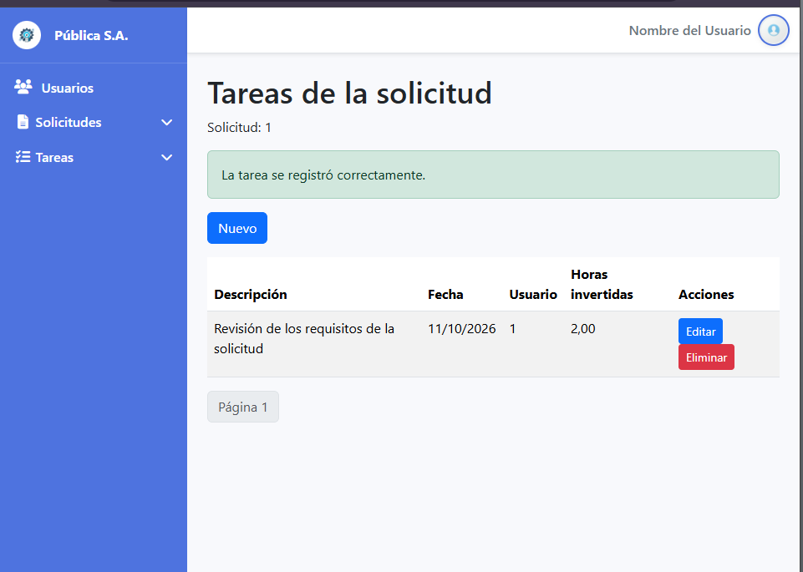  La pantalla principal muestra la tarea asociada a la solicitud 1, incluyendo descripción, fecha, usuario, horas invertidas y las opciones Editar y Eliminar.
TAR1 | Crear una tarea: el botón “Nuevo” abre el formulario; al guardar regresa al listado, muestra un mensaje de éxito y el nuevo elemento aparece en el listado. | 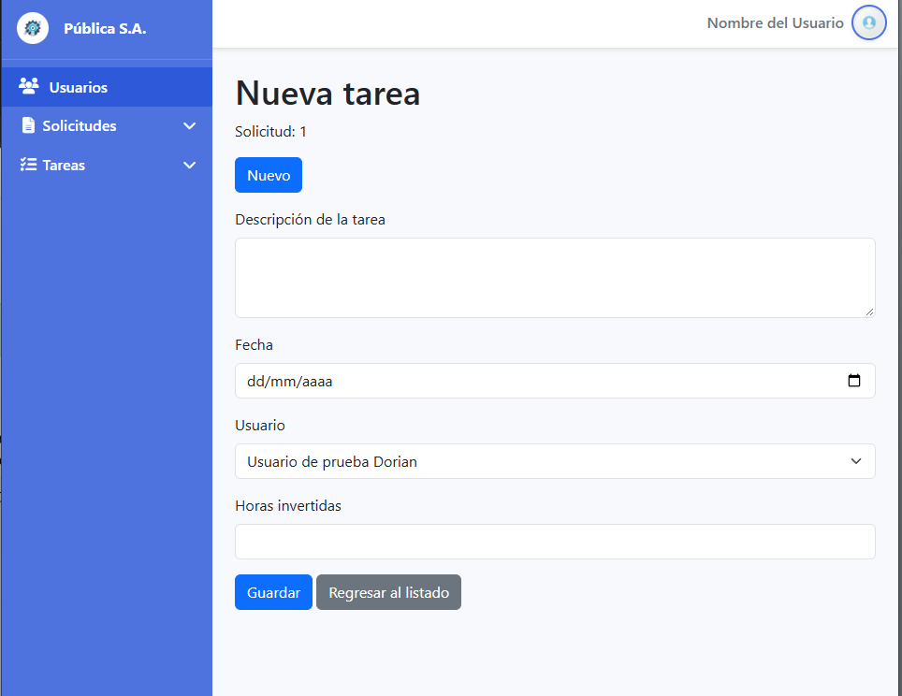  Al presionar “Nuevo”, se abre el formulario para registrar la tarea. Después de guardar, el sistema regresa al listado de la solicitud 1, muestra el mensaje “La tarea se registró correctamente.” y presenta la nueva tarea “Revisión de los requisitos de la solicitud”, con fecha 11/10/2026 y 2 horas invertidas.
TAR1 | Actualizar una tarea: el botón de editar de la fila abre el formulario con los datos precargados, que se pueden modificar y salvar, con opción de regresar al listado. | 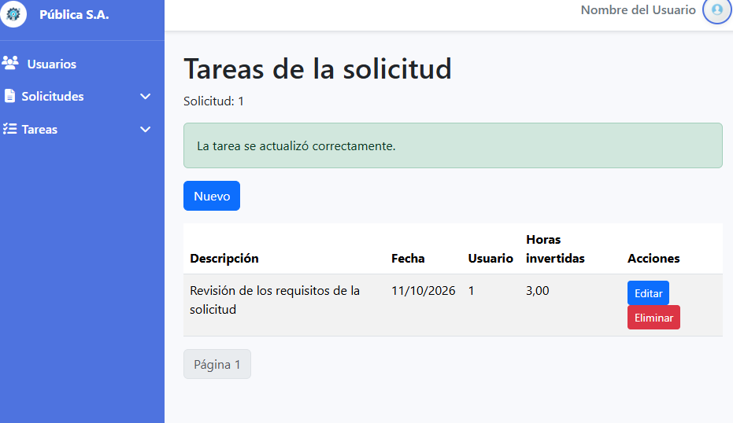  Al presionar Editar, el formulario carga los datos existentes de la tarea y ofrece la opción de regresar al listado. Se modifican las horas invertidas de 2 a 3 y, al guardar, el sistema regresa al listado mostrando el mensaje de éxito y el valor actualizado.
TAR1 | Eliminar una tarea: el botón de eliminar muestra el diálogo “¿Realmente desea eliminar el elemento seleccionado?” con las opciones Sí y No, y con Sí se elimina el elemento. | 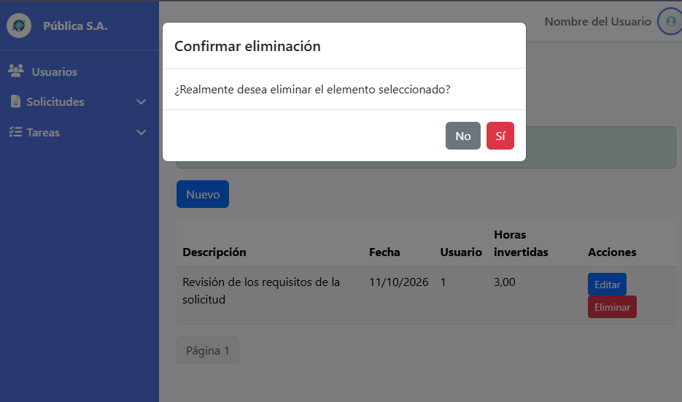
TAR1 | El listado se muestra paginado con un máximo de 10 elementos por página. | 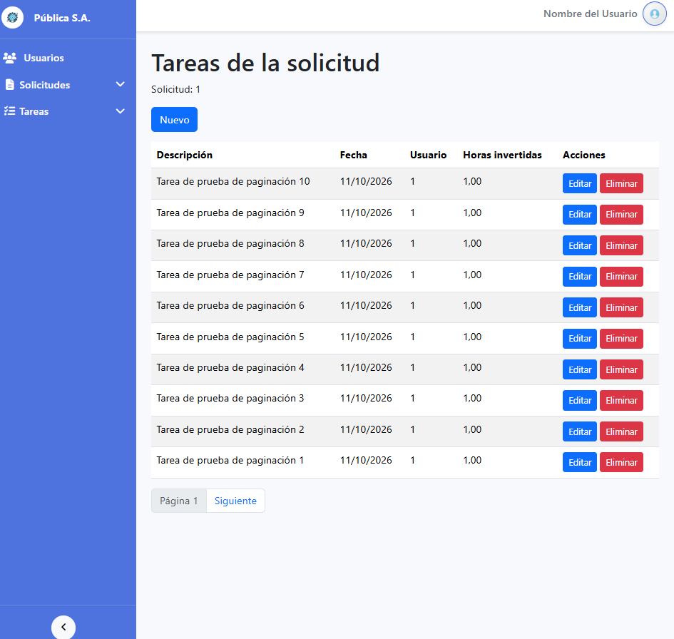
TAR1 | Los datos solicitados para una tarea son: descripción de la tarea, fecha, usuario y horas invertidas. | 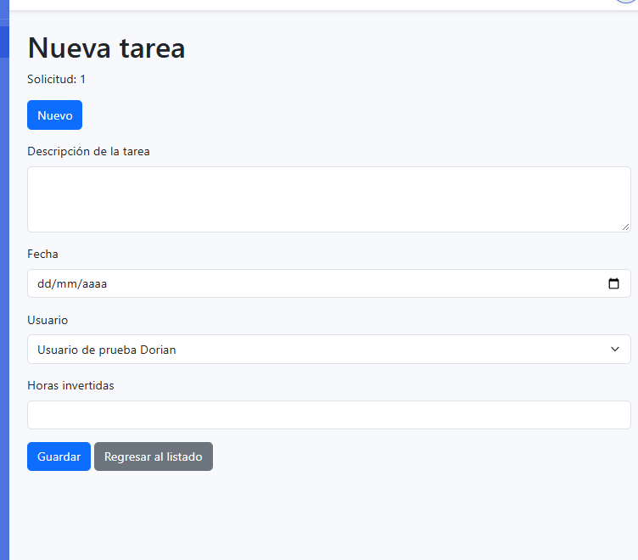
TAR1 | El usuario de la tarea es, por defecto, el usuario que está dentro del sistema.
TAR1 | Solo se puede eliminar un registro que no ha sido asignado; si tiene datos relacionados se muestra el mensaje “No se puede eliminar un registro con datos relacionados.” | 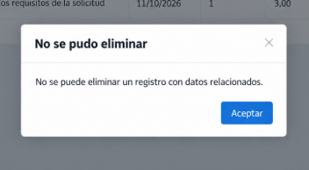
TAR1 | Las acciones del mantenimiento se registran en bitácora según la sección Manejo de bitácoras (fecha, usuario y descripción de la acción con el detalle en formato JSON). | 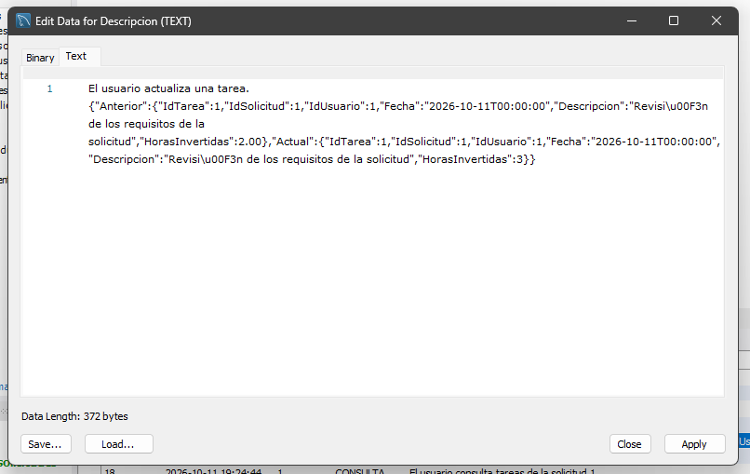  La bitácora de actualización conserva en formato JSON los datos anteriores y actuales de la tarea, mostrando el cambio de 2 a 3 horas invertidas.

TAR2 – Reporte de tareas por usuario y mes
Pantalla: Reporte de tareas por usuario
Historia de usuario original
ID | Historia de usuario | Criterios de aceptación
TAR2 | Yo como usuario del sistema quiero un reporte para ver las tareas de un usuario por mes | - Se debe crear una pantalla que muestre un reporte de las tareas de un usuario por mes.  - Se debe solicitar el usuario, el mes y el año como parámetros para generar este reporte.  - Los datos por mostrar en el reporte son para cada solicitud:  - Usuario.  - Fecha  - Descripción de la tarea.  - Horas invertidas.  - Consecutivo del oficio de la solicitud.  - Título de la solicitud.  - Finalmente se debe mostrar el total de las horas invertidas por el usuario entre todas las solicitudes.
Evidencia de pruebas técnicas
# HU | Criterio de aceptación | Evidencia
TAR2 | La pantalla muestra el reporte de las tareas de un usuario por mes. | 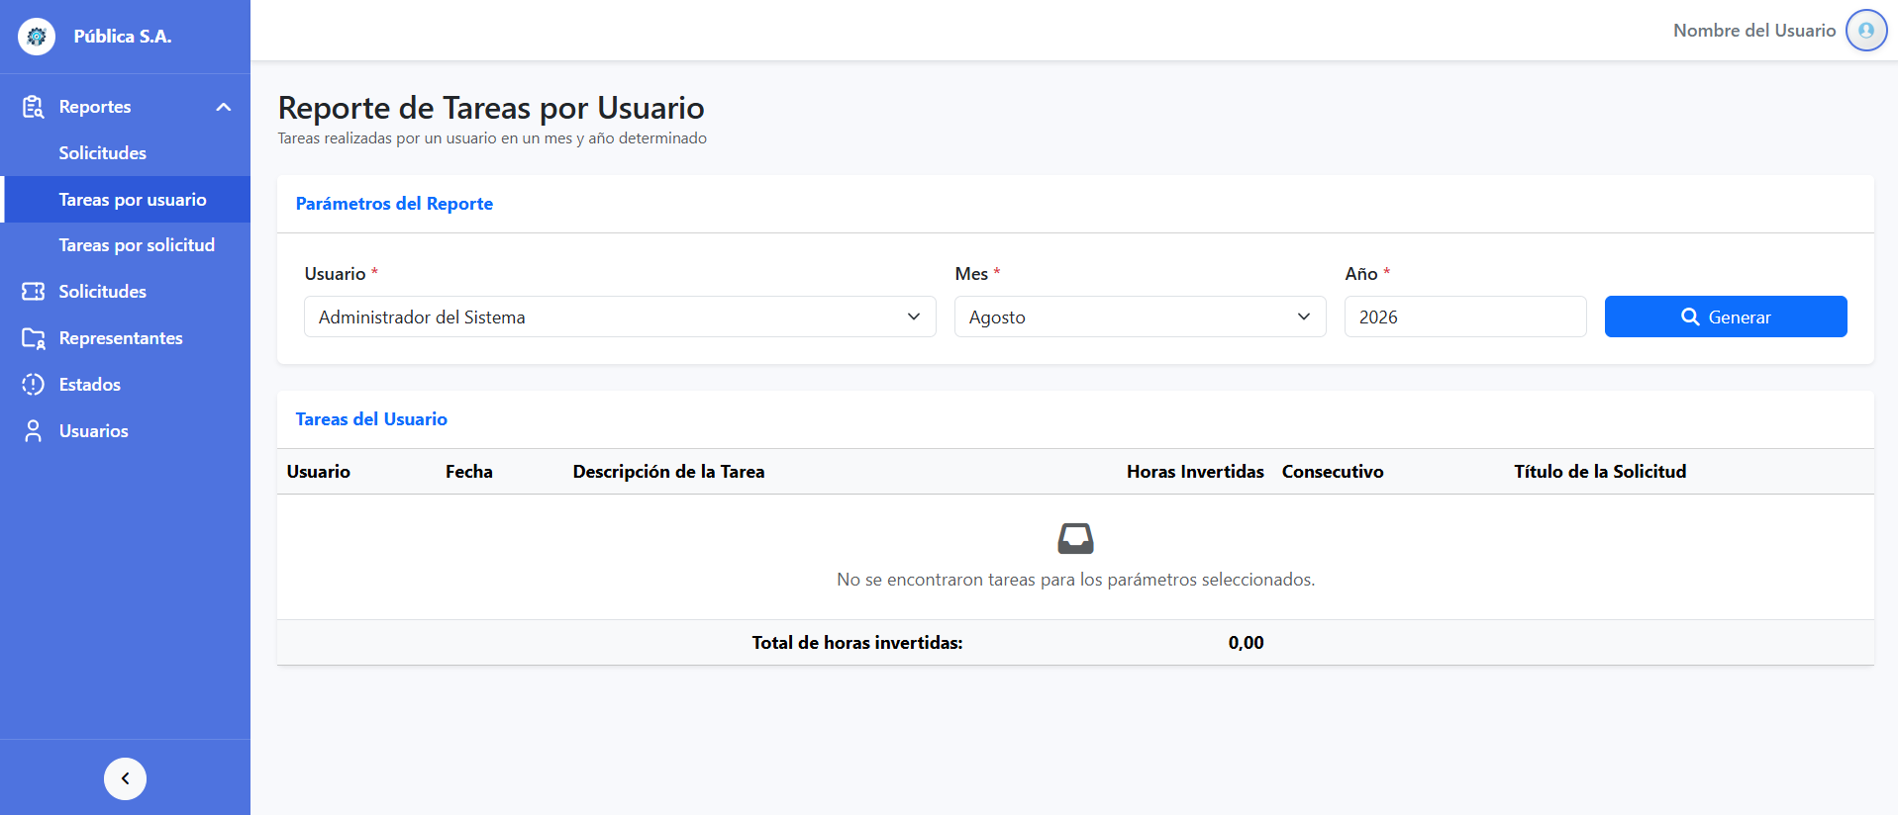
TAR2 | Se solicitan el usuario, el mes y el año como parámetros para generar el reporte.
TAR2 | Se muestran: usuario, fecha, descripción de la tarea, horas invertidas, consecutivo del oficio y título de la solicitud.
TAR2 | Al final se muestra el total de las horas invertidas por el usuario entre todas las solicitudes.

TAR3 – Reporte de tareas por solicitud y mes
Pantalla: Reporte de tareas por solicitud
Historia de usuario original
ID | Historia de usuario | Criterios de aceptación
TAR3 | Yo como usuario del sistema quiero un reporte para ver las tareas asociadas a una solicitud por mes. | - Se debe crear una pantalla que muestre un reporte de las tareas de una solicitud por mes.  - Se debe requerir la solicitud, el mes y el año como parámetros para generar este reporte.  - Los datos por mostrar en el reporte son para cada solicitud:  - Usuario.  - Fecha  - Descripción de la tarea.  - Horas invertidas.  - Consecutivo del oficio de la solicitud.  - Título de la solicitud.  - Finalmente se debe mostrar el total de las horas invertidas en la solicitud para todos los usuarios.
Evidencia de pruebas técnicas
# HU | Criterio de aceptación | Evidencia
TAR3 | La pantalla muestra el reporte de las tareas de una solicitud por mes. | 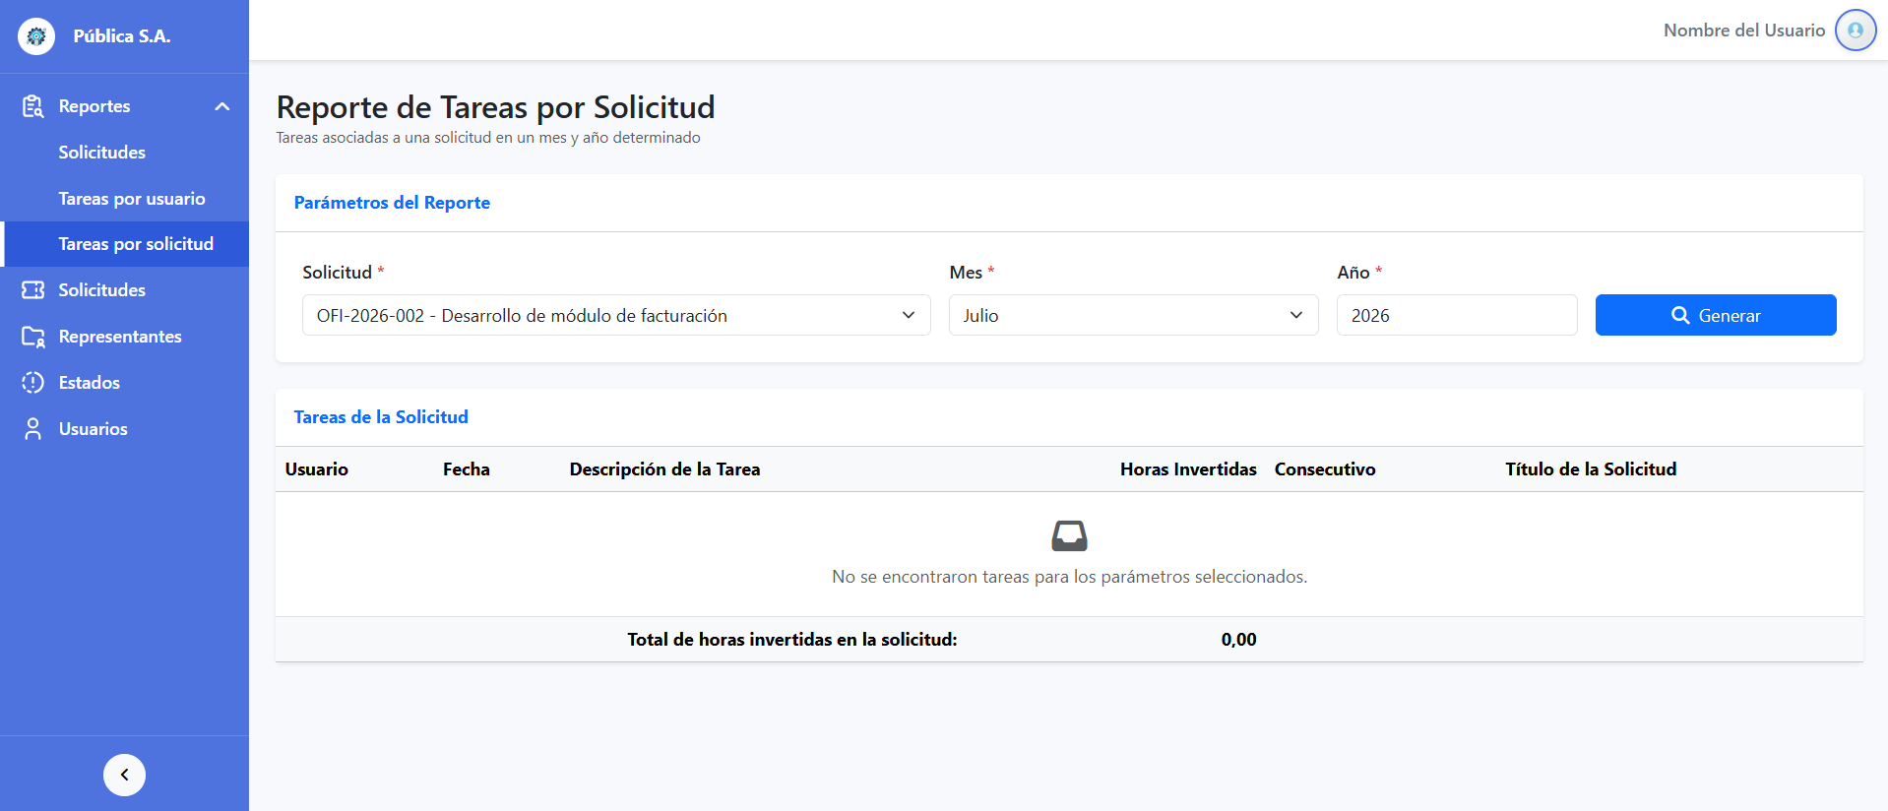
TAR3 | Se requieren la solicitud, el mes y el año como parámetros para generar el reporte.
TAR3 | Se muestran: usuario, fecha, descripción de la tarea, horas invertidas, consecutivo del oficio y título de la solicitud.
TAR3 | Al final se muestra el total de las horas invertidas en la solicitud para todos los usuarios.

Resultado general de las pruebas técnicas
Las pruebas documentadas cubren las 14 historias de usuario del primer sprint y sus 108 criterios de aceptación, distribuidos en los tres módulos del sistema: usuarios, solicitudes y tareas. Cada criterio fue contrastado con la ejecución de la pantalla o el proceso correspondiente y respaldado con una captura de pantalla.
Las evidencias muestran que la aplicación responde a lo solicitado en las historias de usuario: el inicio de sesión y el control de acceso, los mantenimientos con su flujo de pantallas, las validaciones de los datos, los procesos automáticos de vencimiento y de notificación por correo, los reportes y el registro de bitácoras se comportan de acuerdo con los criterios de aceptación definidos.
Con este documento queda respaldado el cumplimiento técnico del primer alcance. Cualquier cambio posterior en las historias de usuario o en la base de datos deberá reflejarse también en sus pruebas para mantener esta trazabilidad entre requisito y evidencia.

